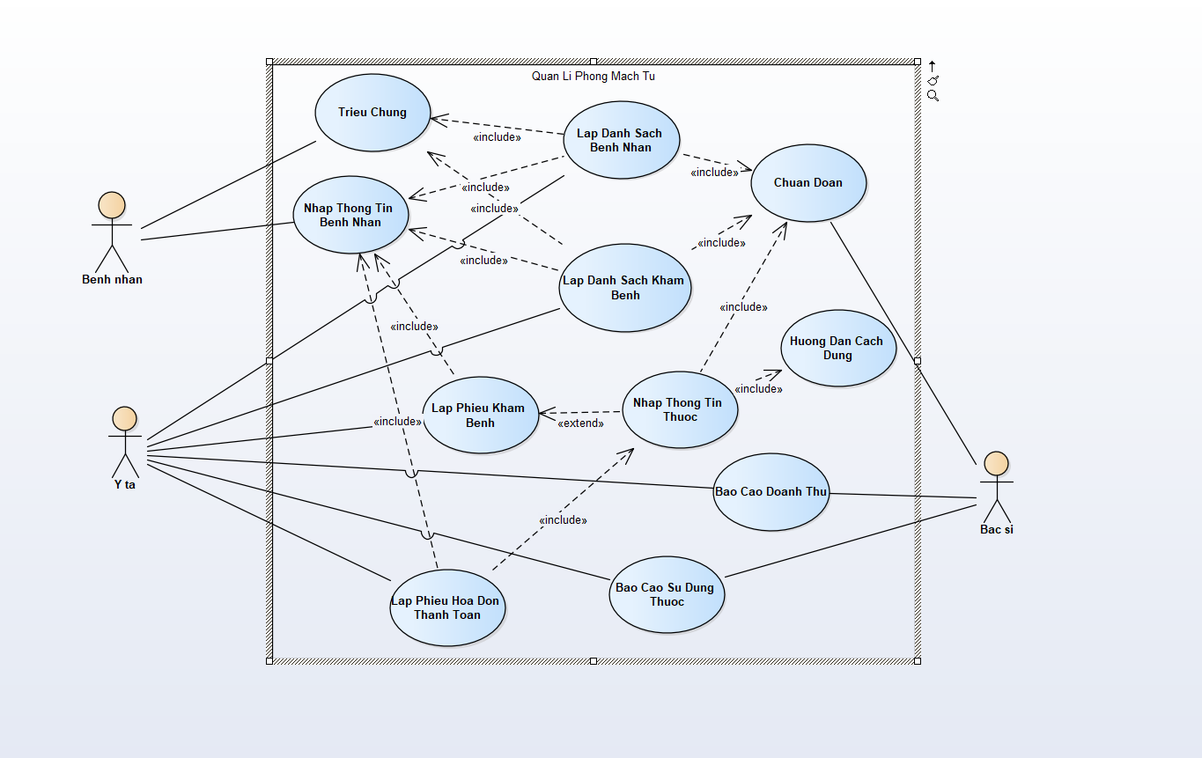

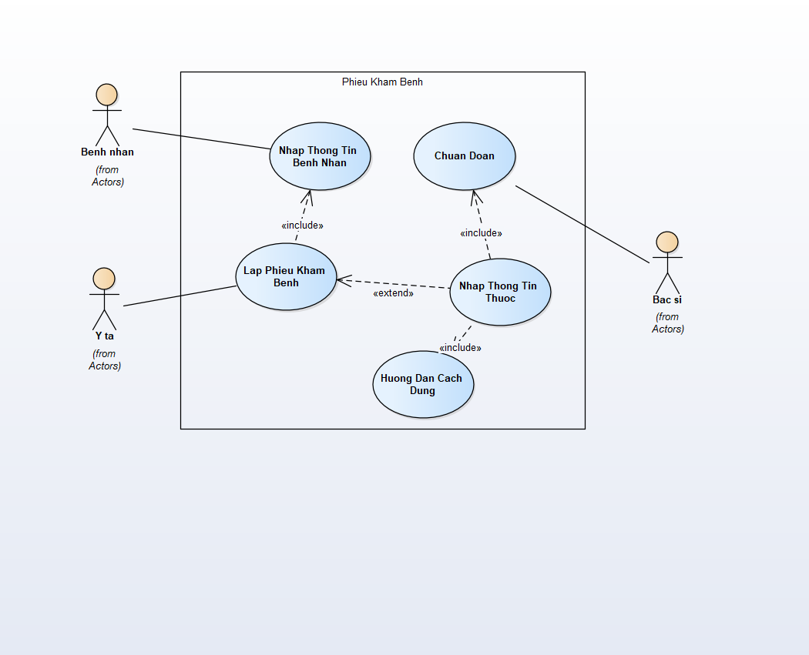

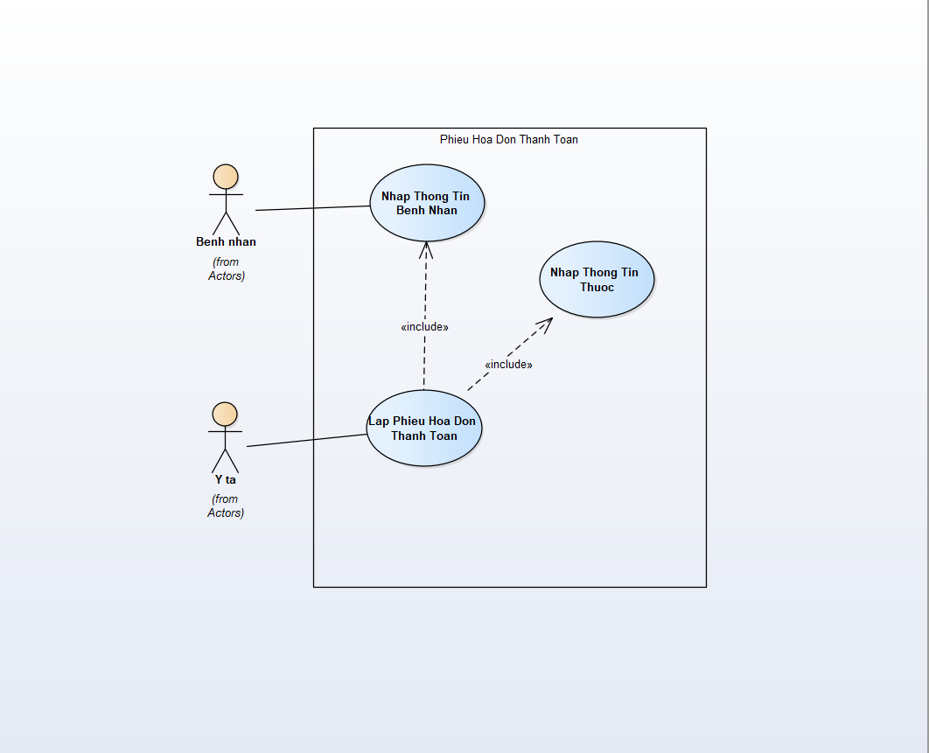

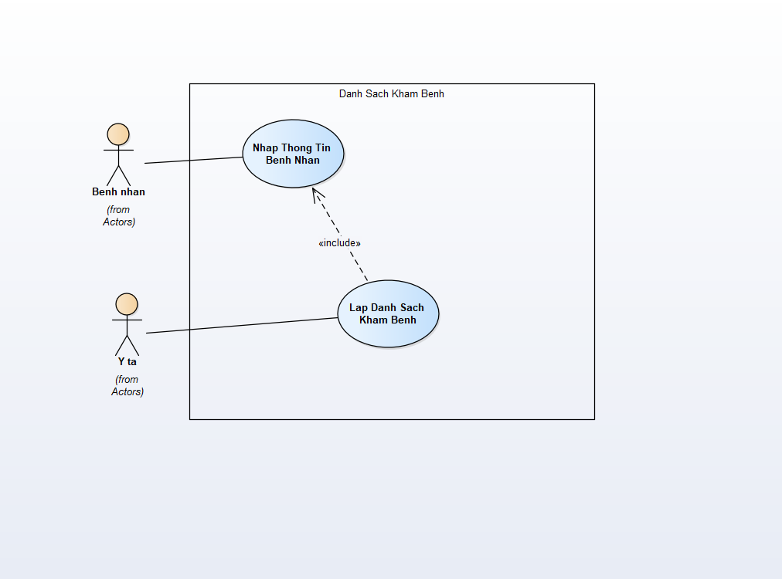

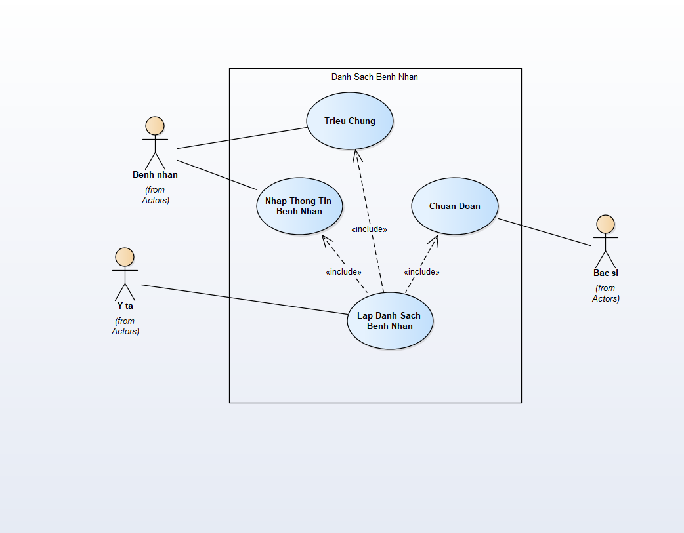

1. UC “Nhap Thong Tin Benh Nhan”:

|  |  |  |  |
| --- | --- | --- | --- |
| **Name** | Nhap Thong Tin Benh Nhan | **Code** | UC01 |
| **Description** | Cho phép nhập thông tin của bệnh nhân | | |
| **Actor** | Benh Nhan | **Trigger** | Actor nhấn nút **[Đăng ký khám bệnh]** |
| **Pre-condition** |  | | |
| **Post condition** | Nhập thông tin đã thành công | | |

|  |  |  |  |
| --- | --- | --- | --- |
| **Actor** | | **System** | |
| **Main Flow: Đăng ký khám bệnh vs Confirm** | | | |
| 1 | Từ màn hình view Thông tin người dùng, nhấn nút **[Đăng ký khám bệnh]** |  |  |
|  |  | 2 | Hiển thị form nhập thông tin của bệnh nhân |
| 3 | a. Nếu người dùng xác nhận đăng ký, bấm [**Confirm**]  b. Nếu người dùng không muốn đăng ký, bấm [**Cancel**], chuyển qua **Alternative Flow 1**  c. Nếu người dùng nhập thiếu thông tin, bấm **[Confirm]**, chuyển qua **Alternative Flow 2** |  |  |
|  |  | 4 | Lưu thông tin bệnh nhân vào CSDL |
| **Alternative Flow 1: Đăng ký bệnh nhân and Cancel** | | | |
|  |  | 4 | Quay trở lại màn hình view Thông tin người dùng |
| **Alternative Flow 2: Đăng ký bệnh nhân and Confirm** | | | |
|  |  | 4 | Hiển thị thông báo người dùng nhập thiếu thông tin |

1. UC “Lap Danh Sach Kham Benh”:

|  |  |  |  |
| --- | --- | --- | --- |
| **Name** | Lap Danh Sach Kham Benh | **Code** | UC02 |
| **Description** | Cho phép actor lập danh sách khám bệnh dựa trên thông tin của bệnh nhân | | |
| **Actor** | Y tá | **Trigger** | Actor nhấn nút **[Danh Sách Khám Bệnh]** |
| **Pre-condition** |  | | |
| **Post condition** | Hiển thị thông báo lập danh sách thành công | | |

|  |  |  |  |
| --- | --- | --- | --- |
| **Actor** | | **System** | |
| **Main Flow: Danh Sách Khám Bệnh and Cập nhật** | | | |
| 1 | Từ màn hình view Thông tin người dùng, nhấn nút **[Danh Sách Khám Bệm]** |  |  |
|  |  | 2 | Hiển thị màn danh sách bệnh nhân |
| 3 | a. Nếu người dùng xác nhận muốn sửa thông tin trong danh sách,click chuột phải vào tên dòng trên danh sách, bấm [**Cập nhật**]  b. Nếu người dùng muốn thoát, bấm **[Cancle]**, chuyển qua **Alternative Flow 1** |  |  |
|  |  | 4 | Thông tin bệnh nhân sẽ được cập nhật và lưu vào CSDL |
| **Alternative Flow 1: Danh sách khám bệnh and Cancle** | | | |
|  |  | 4 | Quay trở lại màn hình view Thông tin người dùng |

1. UC “Trieu chung”:

|  |  |  |  |
| --- | --- | --- | --- |
| **Name** | Trieu chung | **Code** | UC03 |
| **Description** | Cho phép actor nhập thông tin triệu chứng của bệnh nhân | | |
| **Actor** | Benh nhan | **Trigger** | Actor nhấn nút **[Triệu Chứng]** |
| **Pre-condition** |  | | |
| **Post condition** | Nhập thông tin triệu chứng thành công | | |

|  |  |  |  |
| --- | --- | --- | --- |
| **Actor** | | **System** | |
| **Main Flow: Triệu chứng and Confirm** | | | |
| 1 | Từ màn hình view Thông tin người dùng, nhấn nút **[Triệu chứng]** |  |  |
|  |  | 2 | Hiển thị form nhập thông tin triệu chứng của bệnh nhân |
| 3 | a. Nếu người dùng xác nhận đầy đủ thông tin, bấm [**Confirm**]  b. Nếu người dùng không muốn nhập thông tin triệu chứng, bấm [**Cancel**], chuyển qua **Alternative Flow 1** |  |  |
|  |  | 4 | Lưu thông tin vào CSDL |
| **Alternative Flow 1: Delete User and Cancel** | | | |
|  |  | 4 | Quay trở lại màn hình view Thông tin người dùng |

1. UC “Chuan Doan”:

|  |  |  |  |
| --- | --- | --- | --- |
| **Name** | Chuan Doan | **Code** | UC04 |
| **Description** | Cho phép actor nhập chuẩn đoán về căn bệnh của bệnh nhân | | |
| **Actor** | Bac Si | **Trigger** | Actor nhấn nút **[Chuẩn Đoán]** |
| **Pre-condition** |  | | |
| **Post condition** | Chuẩn đoán bệnh nhân thành công | | |

|  |  |  |  |
| --- | --- | --- | --- |
| **Actor** | | **System** | |
| **Main Flow: Chuẩn Đoán and Confirm** | | | |
| 1 | Từ màn hình view Thông tin người dùng, nhấn nút **[Chuẩn Đoán]** |  |  |
|  |  | 2 | Hiển thị form nhập thông tin chuẩn đoán |
| 3 | a. Nếu người dùng nhập thông tin, bấm [**Confirm**]  b. Nếu người dùng không muốn nhập, bấm [**Cancel**], chuyển qua **Alternative Flow 1** |  |  |
|  |  | 4 | Lưu thông tin vào CSDL |
| **Alternative Flow 1: Chuẩn Đoán and Cancel** | | | |
|  |  | 4 | Quay trở lại màn hình view Thông tin người dùng |

1. UC “Lap Danh Sach Benh Nhan”:

|  |  |  |  |
| --- | --- | --- | --- |
| **Name** | Lap Danh Sach Benh Nhan | **Code** | UC05 |
| **Description** | Cho phép actor lập danh sách bệnh nhân bao gồm các triệu chứng và thông tin chuẩn đoán căn bệnh | | |
| **Actor** | Y tá | **Trigger** | Actor nhấn nút **[Danh Sách Bệnh Nhân]** |
| **Pre-condition** |  | | |
| **Post condition** | Lập danh sách thành công | | |

|  |  |  |  |
| --- | --- | --- | --- |
| **Actor** | | **System** | |
| **Main Flow: Danh Sách Bệnh Nhân and Confirm** | | | |
| 1 | Từ màn hình view Thông tin người dùng, nhấn nút **[Danh Sách Bệnh Nhân]** |  |  |
|  |  | 2 | Hiển thị danh sách bệnh nhân bao gồm thông tin triệu chứng và chuẩn đoán |
| 3 | a. Nếu người dùng muốn cập nhật lại thông tin trong danh sách,click chuột phải vào dòng đó, bấm **[Cập nhật]**, chuyển qua bước 4  b. Nếu người dùng muốn thoát, bấm [**Cancel**], chuyển qua **Alternative Flow 1** |  |  |
|  |  | 4 | Hiển thị form cập nhật lại danh sách bệnh nhân |
| **Alternative Flow 1: Danh Sách Bệnh Nhân and Cancel** | | | |
|  |  | 4 | Quay trở lại màn hình view Thông tin người dùng |

1. UC “Huong Dan Cach Dung”:

|  |  |  |  |
| --- | --- | --- | --- |
| **Name** | Huong Danh Cach Dung | **Code** | UC06 |
| **Description** | Cho phép actor nhập thông tin hướng dẫn cách dùng thuốc cho bệnh nhân | | |
| **Actor** | Y tá | **Trigger** | Actor nhấn nút **[Hướng Dẫn Cách Dùng]** |
| **Pre-condition** | Actor đã đăng nhập vào hệ thống | | |
| **Post condition** | Hướng dẫn thành công | | |

|  |  |  |  |
| --- | --- | --- | --- |
| **Actor** | | **System** | |
| **Main Flow: Hướng Dẫn Cách Dùng and Confirm** | | | |
| 1 | Từ màn hình view Thông tin người dùng, nhấn nút **[Hướng Dẫn Cách Dùng]** |  |  |
|  |  | 2 | Hiển thị form nhập thông tin hướng dẫn cách sử dụng thuốc |
| 3 | a. Nếu người dùng nhập đầy đủ thông tin, bấm [**Confirm**]  b. Nếu người dùng không nhập đầy đủ thông tin, bấm [**Confirm**], chuyển qua **Alternative Flow 1**  c. Nếu người dùng muốn thoát, bấm [**Cancle**], chuyển qua **Alternative Flow 2** |  |  |
|  |  | 4 | Lưu thông tin vào CSDL |
| **Alternative Flow 1: Hướng Dẫn Sử Dụng and Confirm** | | | |
|  |  | 4 | Hiển thị thông báo những thông tin chưa nhập |
| **Alternative Flow 2: Hướng Dẫn Sử Dụng and Cancle** | | | |
|  |  | 4 | Quay trở lại màn hình view người dùng |

1. UC “Nhap Thong Tin Thuoc”:

|  |  |  |  |
| --- | --- | --- | --- |
| **Name** | Nhap Thong Tin Thuoc | **Code** | UC07 |
| **Description** | Cho phép actor nhập thông tin thuốc của bệnh nhân | | |
| **Actor** | Y tá | **Trigger** | Actor nhấn nút **[Nhập thông tin thuốc]** |
| **Pre-condition** | Actor đã đăng nhập vào hệ thống | | |
| **Post condition** | Nhập thông tin thành công | | |

|  |  |  |  |
| --- | --- | --- | --- |
| **Actor** | | **System** | |
| **Main Flow: Nhập thông tin thuốc and Confirm** | | | |
| 1 | Từ màn hình view Thông tin người dùng, nhấn nút **[Nhập thông tin thuốc]** |  |  |
|  |  | 2 | Hiển thị form nhập thông tin thuốc của bệnh nhân |
| 3 | a. Nếu người dùng nhập thông tin đầy đủ, bấm [**Confirm**]  b. Nếu người dùng không nhập thông tin đầy đủ, bấm [**Confirm**], chuyển qua **Alternative Flow 1**  c. Nếu người dùng muốn thoát, bấm [**Cancle**], chuyển qua **Alternative Flow 2** |  |  |
|  |  | 4 | Lưu thông tin nhập vào CSDL |
| **Alternative Flow 1: Nhập thông tin thuốc and Confirm** | | | |
|  |  | 4 | Hiển thị thông báo chưa nhập đầy đủ thông tin |
| **Alternative Flow 2: Nhập thông tin thuốc and Cancle** | | | |
|  |  | 4 | Quay trở màn hình người dùng |

1. UC “Lap Phieu Kham Benh”:

|  |  |  |  |
| --- | --- | --- | --- |
| **Name** | Lap Phieu Kham Benh | **Code** | UC08 |
| **Description** | Cho phép actor lập phiếu khám bênh bao gồm thông tin bệnh nhân vs triệu chứng vs chuẩn đoán loại bệnh vs thông tin thuốc | | |
| **Actor** | Y tá | **Trigger** | Actor nhấn nút **[Lập phiếu khám bệnh]** |
| **Pre-condition** | Actor đã đăng nhập vào hệ thống | | |
| **Post condition** | Lập phiếu khám bệnh thành công | | |

|  |  |  |  |
| --- | --- | --- | --- |
| **Actor** | | **System** | |
| **Main Flow: Lập phiếu khám bệnh and Nhập thông tin thuốc** | | | |
| 1 | Từ màn hình view Thông tin người dùng, nhấn nút **[Lập phiếu khám bệnh]** |  |  |
|  |  | 2 | Hiển thị danh sách phiếu khám bệnh |
| 3 | a. Nếu người dùng muốn thêm thuốc cho bệnh nhân, bấm **[Nhập thông tin thuốc],** chuyển qua **Alternative Flow 1**  b. Nếu người dùng muốn thoát, bấm [**Cancel**], chuyển qua **Alternative Flow 2** |  |  |
|  |  | 4 | Xóa thông tin người dùng khỏi CSDL, thông báo thành công vào chuyển về trang Quản lý thông tin người dùng |
| **Alternative Flow 1: Lập phiếu khám bệnh and Nhập thông tin thuốc** | | | |
|  |  | 4 | Chuyển qua UC “Nhập thông tin thuốc” |
| **Alternative Flow 1: Lập phiếu khám bệnh and Cancle** | | | |
|  |  | 4 | Quay trở lại màn hình view Thông tin người dùng |

1. UC “Bao Cao Doanh Thu”:

|  |  |  |  |  |  |  |
| --- | --- | --- | --- | --- | --- | --- |
| **Name** | | Bao Cao Doanh Thu | | **Code** | | UC09 |
| **Description** | | Cho phép actor báo doan thu cho Actor “Bac Si” | | | | |
| **Actor** | | Y ta | | **Trigger** | | Actor nhấn nút **[Báo cáo],**  rồi nhấn nút [**Báo cáo doanh thu**] |
| **Pre-condition** | | Actor đã đăng nhập vào hệ thống | | | | |
| **Post condition** | | Báo cáo doanh thu thành công | | | | |
| **Actor** | | System | | | | |
| **Main Flow: Báo cáo doanh thu and Cancle** | | | | | | | | |
| 1 | | Từ màn hình view Thông tin người dùng, nhấn nút **[Báo cáo],**  rồi nhấn nút [**Báo cáo doanh thu**] | |  | |  | | |
|  | |  | | 2 | | Hiển thị form báo cáo doanh thu | | |
| 3 | | a. Nếu người dùng muốn thoát, bấm [**Cancel**], chuyển qua bước 4 | |  | |  | | |
|  | |  | | 4 | | Quay trở lại màn hình view Báo cáo | | |

1. UC “Bao cao su dung thuoc”:

|  |  |  |  |  |  |  |
| --- | --- | --- | --- | --- | --- | --- |
| **Name** | | Bao Cao Su Dung Thuoc | | **Code** | | UC010 |
| **Description** | | Cho phép actor báo doan thu cho Actor “Bac Si” | | | | |
| **Actor** | | Y ta | | **Trigger** | | Actor nhấn nút **[Báo cáo],**  rồi nhấn nút [**Báo cáo sử dụng thuốc**] |
| **Pre-condition** | | Actor đã đăng nhập vào hệ thống | | | | |
| **Post condition** | | Báo cáo doanh thu thành công | | | | |
| **Actor** | | System | | | | |
| **Main Flow: Báo cáo sử dụng thuốc and Cancle** | | | | | | | | |
| 1 | | Từ màn hình view Thông tin người dùng, nhấn nút **[Báo cáo],**  rồi nhấn nút [**Báo cáo doanh thu**] | |  | |  | | |
|  | |  | | 2 | | Hiển thị form báo cáo doanh thu | | |
| 3 | | a. Nếu người dùng muốn thoát, bấm [**Cancel**], chuyển qua bước 4 | |  | |  | | |
|  | |  | | 4 | | Quay trở lại màn hình view Báo cáo | | |

1. UC “Lap Phieu Hoa Don Thanh Toan”:

|  |  |  |  |
| --- | --- | --- | --- |
| **Name** | Lap Phieu Hoa Don Thanh Toan | **Code** | UC011 |
| **Description** | Cho phép actor lập phiếu hóa đơn thanh toán bao gồm thông tin bệnh nhân và tiền khám và tiền thuốc từ thông tin thuốc | | |
| **Actor** | Y tá | **Trigger** | Actor nhấn nút **[Lập phiếu hóa đơn thanh toán]** |
| **Pre-condition** | Actor đã đăng nhập vào hệ thống | | |
| **Post condition** | Lập phiếu thanh toán thành công | | |

|  |  |  |  |
| --- | --- | --- | --- |
| **Actor** | | **System** | |
| **Main Flow: Lập phiếu hóa đơn thanh toán and Cập nhật** | | | |
| 1 | Từ màn hình view Thông tin người dùng, nhấn nút **[Lập phiếu hóa đơn thanh toán]** |  |  |
|  |  | 2 | Hiển phiếu hóa đơn thanh toán |
| 3 | a. Nếu người dùng xác nhận muốn chỉnh lại số tiền khám,click chuột phải vào cột tiền khám, bấm **[Cập** **nhật]**, chuyển qua bước 4  b. Nếu người dùng xác nhận muốn chỉnh lại số tiền thuốc,click chuột phải vào cột tiền thuốc, bấm **[Cập** **nhật],** chuyển qua bước 5  c. Nếu người dùng muốn thoát, bấm [**Cancle**], chuyển qua **Alternative Flow 1** |  |  |
|  |  | 4 | Hiển thị form nhập số tiền khám |
|  |  | 5 | Hiển thị form nhập thông tin thuốc |
| **Alternative Flow 1: Delete User and Cancel** | | | |
|  |  | 4 | Quay trở lại màn hình view Thông tin người dùng |